Министерство образования и молодежной политики Свердловской области



ГАПОУ СО «Екатеринбургский колледж транспортного строительства

Отчёт по «**Практической работе 8»**

Выполнила: Зелина Е.Д

Группа: ПР-21

Преподаватель: Мирошниченко Г.В.

2024

**Вариант 10:**

**Входные данные:**

Number-номер телефона, string, prodol-продолжительность разговора, int, datat-дата выпуска разговора (8.12.2022, string), Kodcity-код города, int, конструктор, price-тариф(оплата за месяц), double, skidka-скидка на тариф с определенным условием, 20%, double, svyaz-тип связи, string

**Выходные данные:**

Output()

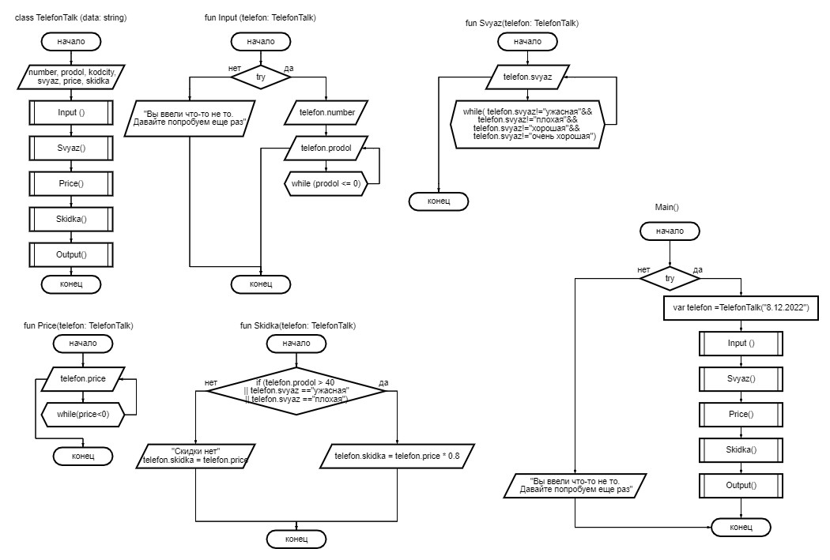**Блок-схема:**

**Программа:**

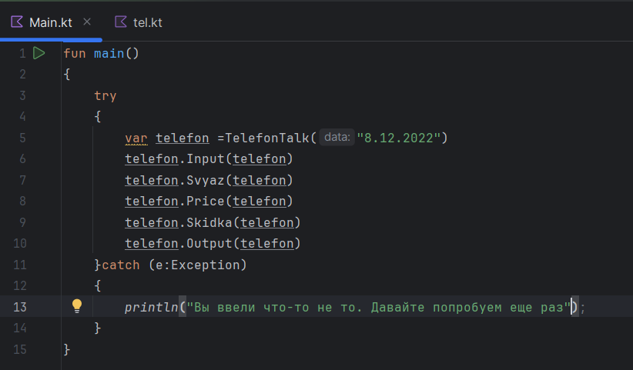

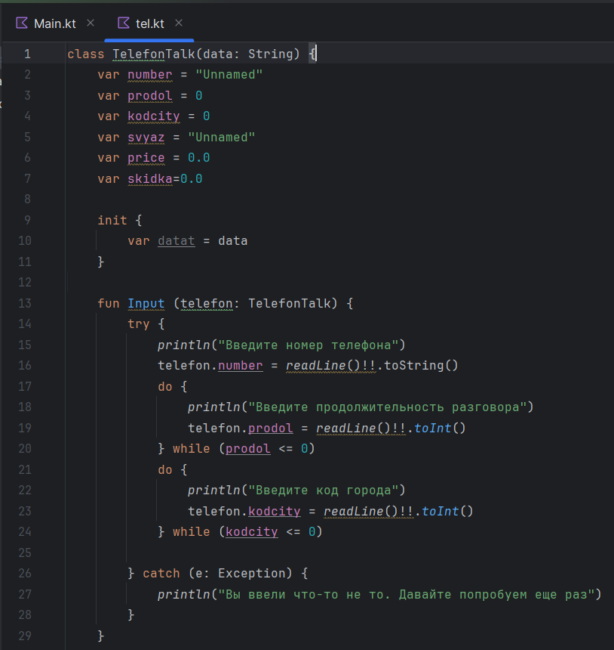

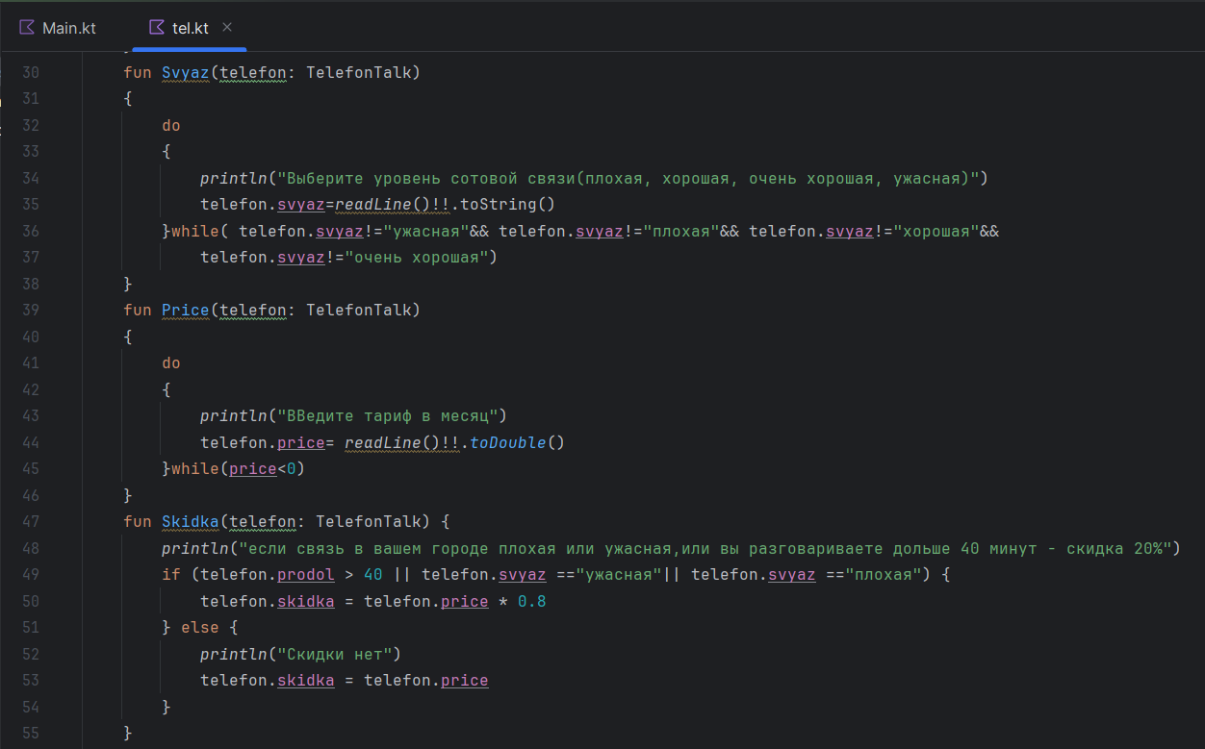

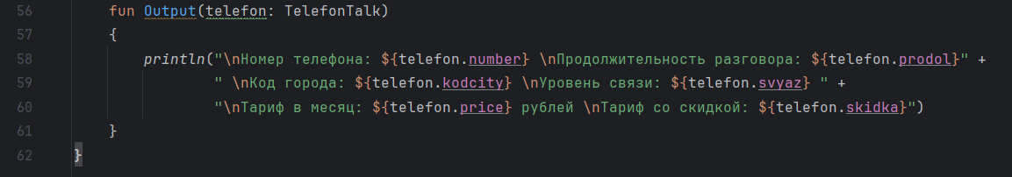

**Результат:**

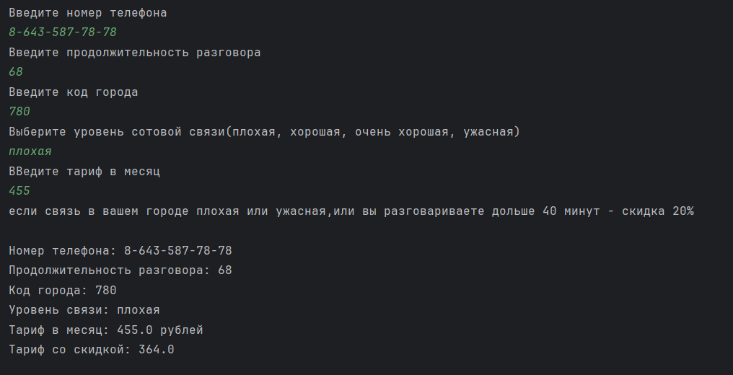

**Тестовые ситуации:**

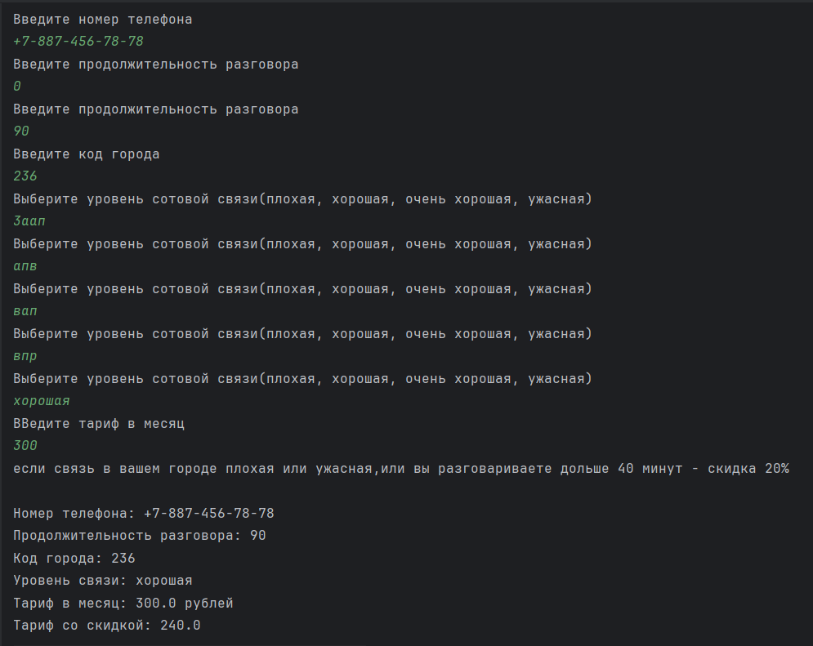

**Вариант 14:**

**Входные данные:**

Mark-марка автомобиля, string, moshnost-мощность ватомобиля, int, Nomera-номер автомобиля(a426se, string), Probeg-пробег авто, int, конструктор, country-страна производства, string, price-стоимость авто, double, skidka-скидка на автомобиль с определенным условием, 15%, double

**Выходные данные:**

Output()

**Блок-схема:**

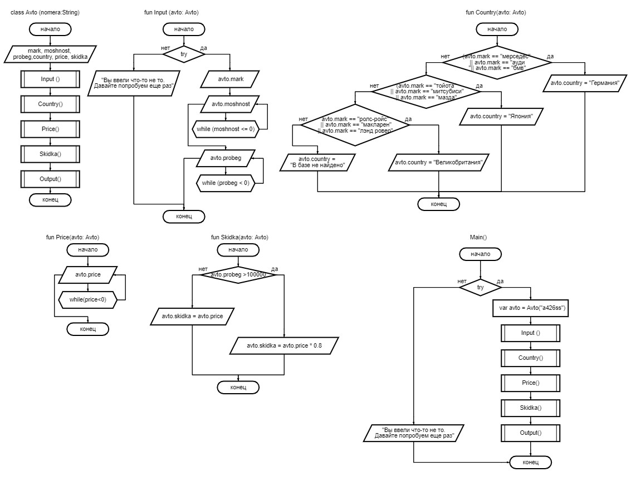

**Программа:**

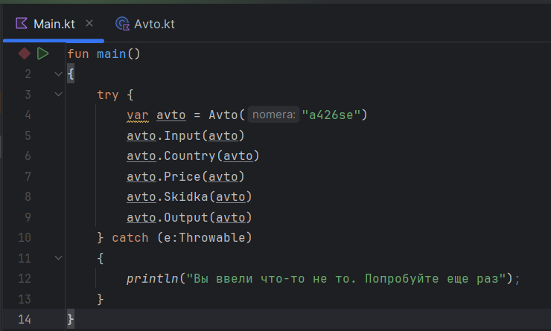

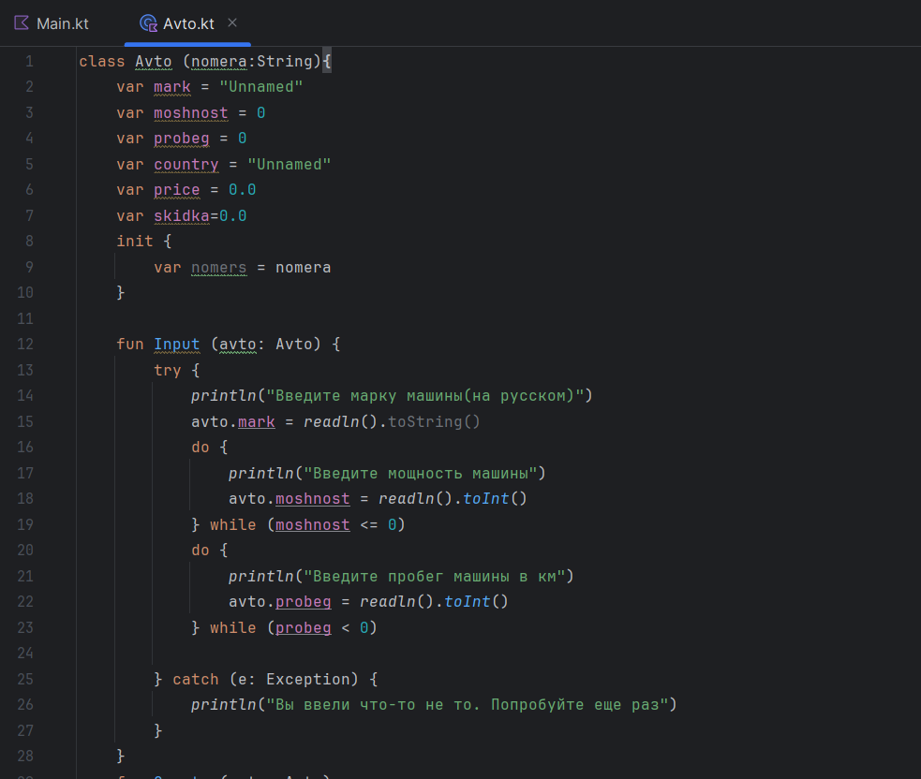

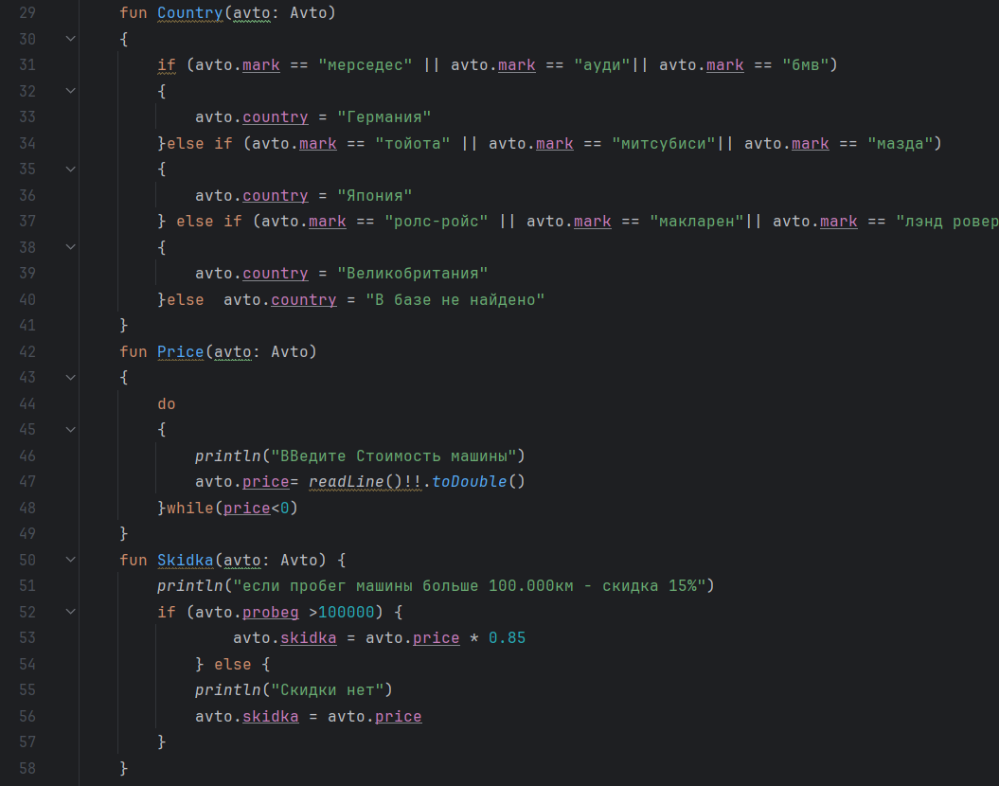

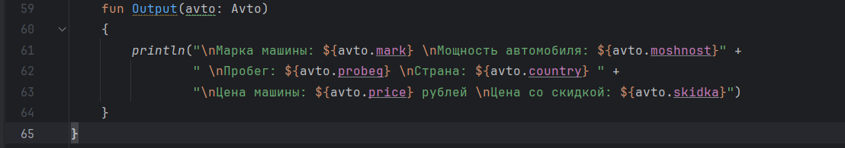

**Результат:**

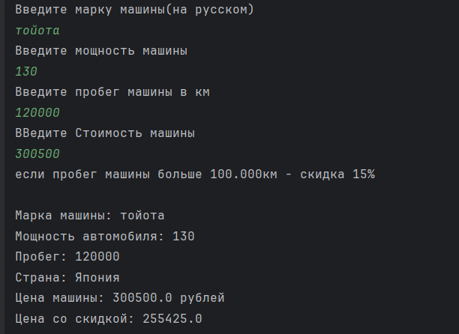

**Тестовые ситуации:**



